Сборник С. Ю. Некрасов Роман Олегович Сафронов
Профилактика экстремизма в системе образования. Сборник материалов Центра профилактики религиозного и этнического экстремизма в образовательных организациях Российской Федерации. Выпуск 1

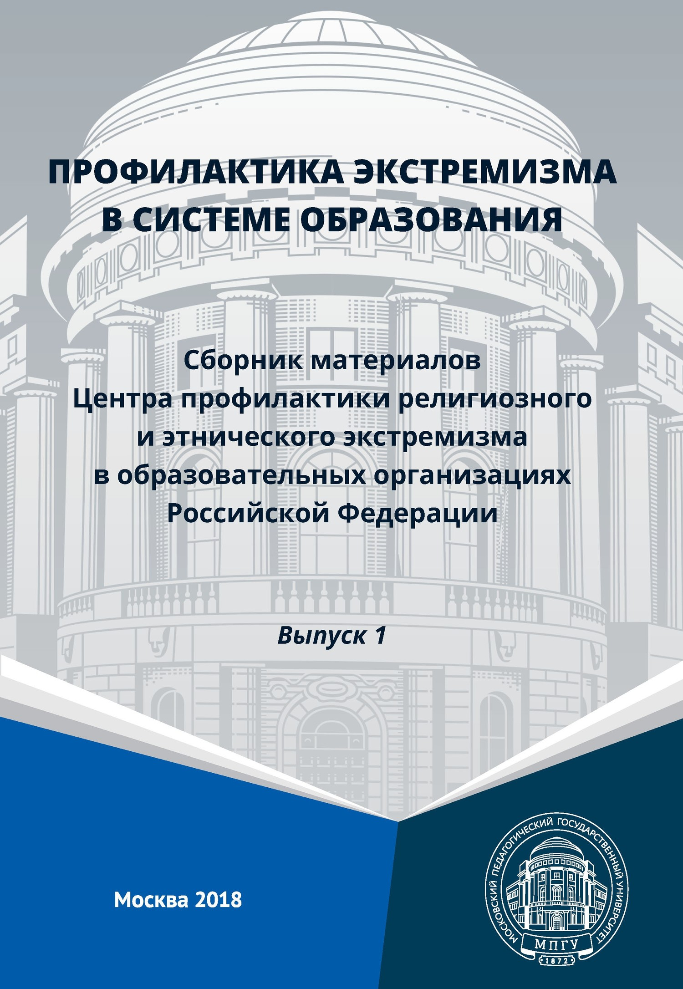

Издательский текст http://www.litres.ru/pages/biblio_book/?art=40596698&lfrom=508959676
«Профилактика экстремизма в системе образования: сборник материалов Центра профилактики религиозного и этнического экстремизма в образовательных организациях Российской Федерации. Выпуск 1»: МПГУ; М.; 2018
ISBN 978-5-4263-0662-2
Аннотация

Сборник содержит материалы о деятельности Центра профилактики религиозного и этнического экстремизма в образовательных организациях Российской Федерации, созданного на базе Московского педагогического государственного университета, за период с декабря 2017 г. по май 2018 г.
Авторы на примере молодежной университетской среды затрагивают проблему межэтнического взаимодействия в условиях многонациональности Российской Федерации; приводят результаты исследования ценностей и смыслов современного студенчества; анализируют возможные целевые аудитории в контексте развития методологии мониторинга и профилактики экстремистского поведения; поднимают проблему привлечения религиоведов и психологов к процессу переподготовки педагогических кадров с целью снижения угрозы радикализации педагогов и, соответственно, связанных с ней последствий в работе с молодежью; осмысляют проблематику преподавания одного из модулей школьного курса «Основы религиозных культур и светской этики» – «Основ буддийской культуры».
Заключительный блок сборника посвящен результатам работы круглого стола «Механизмы мониторинга и профилактики религиозного, национального и других видов экстремизма», проведенного Центром в марте 2018 года.
Мнение авторов может не совпадать с мнением составителей сборника.

С. Ю. Некрасов, Р. О. Сафронов
Профилактика экстремизма в системе образования: сборник материалов Центра профилактики религиозного и этнического экстремизма в образовательных организациях Российской Федерации. Выпуск 1

© МПГУ, 2018
© Коллектив авторов, 2018
© Центр профилактики религиозного и этнического экстремизма в образовательных организациях Российской Федерации, 2018

Предисловие

Центр профилактики религиозного и этнического экстремизма в образовательных организациях Российской Федерации был создан по поручению Президента России № Пр-1069 от 26 апреля 2013 г. в соответствии с Комплексом мер по реализации в 2015–2018 гг. Комплексного плана противодействия идеологии терроризма в Российской Федерации, утвержденного Минобрнауки России. Центр был открыт в структуре Московского педагогического государственного университета приказом ректора МПГУ № 1112 от 20.09.2017 г.
Основной целью деятельности Центра является укрепление общероссийской гражданской идентичности обучающихся в МПГУ и других образовательных организациях Российской Федерации, профилактика экстремизма и терроризма на религиозной и национальной почве.
Для достижения этих целей были определены следующие задачи:
– профилактика и предотвращение деятельности, направленной на подрыв безопасности государства, разжигание религиозной, национальной и расовой ненависти либо вражды;
– реализация комплекса образовательно-просветительских, информационно-аналитических и организационных мер по профилактике экстремистской деятельности.
Деятельность Центра направлена на мониторинг, обобщение и анализ опыта работы в сфере профилактики и противодействия экстремистской и террористической деятельности в высших учебных заведениях; анализ правовой базы по вопросу профилактики и противодействия экстремистской и террористической деятельности; анализ уровня этнорелигиозной напряженности в образовательных организациях и в молодежной среде; обеспечение методическими материалами учебно-воспитательных и структурных подразделений МПГУ и других образовательных организаций РФ.
Центр активно решает поставленные перед ним задачи. В его составе созданы Экспертный совет, Межведомственная рабочая группа, проводятся образовательные и научные мероприятия.
Приглашаем коллег, работающих в данной области, поделиться своим опытом на страницах нашего сборника – «Профилактика экстремизма в системе образования».

С уважением,
директор Центра – Константин Ильич Мачабели

О работе Центра (декабрь 2017 – май 2018 гг.)

Центр профилактики религиозного и этнического экстремизма в образовательных организациях Российской Федерации был создан на базе Московского педагогического государственного университета для решения задач, поставленных Министерством образования и науки РФ. Направление деятельности – активное противодействие распространению идеологии терроризма и экстремизма среди молодежи, совершенствование работы по проведению антитеррористических мероприятий, привлечению специалистов к разработке теоретических и методологических основ противодействия идеологии терроризма.
С декабря 2017 г. по май 2018 г. Центром проведено четыре круглых стола. Коротко расскажем о деятельности каждого из них.

«Современное российское образование в контексте задач противодействия идеологии экстремизма и терроризма: проблемы мониторинга и экспертной оценки» (21 декабря 2017 г.). Это первое официальное мероприятие, организованное Центром.
В работе конференции приняли участие: А.В. Третьяков – главный советник Департамента по взаимодействию с религиозными организациями управления внутренней политики Администрации Президента России, Д.Г. Абзалов – президент Центра стратегических коммуникаций, И.В. Иванишко – член экспертной комиссии рабочей группы Комитета по конституционному законодательству и государственному строительству Совета Федерации Федерального Собрания РФ, В.А. Смирнов – член Экспертного совета по проведению государственной религиоведческой экспертизы при Министерстве юстиции РФ, А.В. Саввин – начальник управления по научной работе, профессор кафедры философии религии и религиозных аспектов культуры Православного Свято-Тихоновского государственного университета, Л.А. Кожарина – начальник управления по работе со студентами Российского государственного гуманитарного университета, Л.С. Астахова – доктор философских наук, заведующая кафедрой религиоведения Казанского (Приволжского) федерального университета, И.Х. Шонус – проректор по социальной работе и комплексной безопасности МПГУ, К.И. Мачабели – директор Центра противодействия идеологии терроризма и экстремизма в образовательной сфере и молодежной среде, А.А. Черкезов – заместитель директора Центра, сотрудники Центра.
В начале заседания с приветственным словом выступил директор Центра Константин Ильич Мачабели, который рассказал о главных задачах, стоящих перед организацией:
– выявление фактов пропаганды идеологии терроризма и экстремизма при помощи мониторинга и анализа ситуации;
– выработка системного подхода и методологии к решению проблемы распространения идеологии экстремизма и терроризма в образовательной сфере и молодежной среде;
– организация и проведение мероприятий, направленных на профилактику идеологии терроризма в образовательной сфере и молодежной среде;
– информационно-аналитическое обеспечение органов государственной власти Российской Федерации по интересующим тематикам;
– анализ и прогнозирование развития ситуации в регионах страны.
В ходе заседания обсуждалось много актуальных вопросов.
С докладом по теме «Механизмы профилактики экстремизма во взаимодействии со студенческим самоуправлением» выступил сотрудник Центра А. Микаелян, который представил статистические данные охвата деятельности вузов, направленной на гармонизацию межнациональных отношений и межкультурного диалога.
И.В. Иванишко была затронута тема «Актуальные проблемы профилактики проникновения в образовательные учреждения представителей религиозных экстремистских и асоциально-деструктивных объединений» и внесено предложение совместно с МПГУ разработать проект типовых локальных актов. В решении вопросов по этой проблематике нужно действовать совместно со специалистами разных областей.
А.А. Третьяков отметил, что важной задачей Центра является теоретическая разработка проблематики, четкое формулирование стратегии в комплексе с научно-практическим подходом. МПГУ выбран площадкой для этой деятельности, так как в университете есть опора на квалифицированные педагогические кадры, способные организовать работу в нужном направлении. Центр, созданный при МПГУ, является федеральным, соответственно должен взаимодействовать со всеми субъектами РФ и во всех сферах образования (от школьников до преподавателей).
И.Х. Шонус добавил: «МПГУ – передовой вуз с большими ресурсами. В рамках Центра будут разработаны курсы повышения квалификации, а также стандарты по данной проблеме».
Говоря об информационной безопасности и вербовке, Д.Г. Абзалов выразил мнение, что основная часть реальной агитационной пропаганды проходит не в вузах, а в сети интернет и социальных сетях. Докладчиком было внесено предложение 1 раз в квартал формулировать предложения, касающиеся работы Центра, в формате рекомендаций.
Л.С. Астахова отметила, что проведение мероприятий не менее важно в решении данной проблематики и в качестве примера привела формат проведения деловой игры, которая обучает студентов воспринимать информацию критически.
Подводя итоги, К.И. Мачабели добавил, что информационная безопасность станет отдельным направлением работы Центра, и решение проблемы профилактики экстремизма и терроризма требует комплексного подхода.
По итогам круглого стола были приняты решения.
1. Сформулировать предложения по деятельности Центра в формате рекомендаций.
2. Составить проект резолюции.
3. Следующее заседание провести в начале 2018 г. по теме «Эффективность реализации основ религиозных культур и светской этики».

«Эффективность реализации курса “Основы религиозных культур и светской этики”» (28 февраля 2018 г.)
Участниками и спикерами круглого стола стали: Е.А. Омельченко – директор Центра историко-культурных исследований религии и межцивилизационных отношений Московского педагогического государственного университета; Е.Ф. Теплова – заместитель директора Центра историко-культурных исследований религии и межцивилизационных отношений Московского педагогического государственного университета; В.В. Золотухин – старший преподаватель Института философии и социально-политических наук Южного федерального университета; А.А. Ожиганова – сотрудник Института этнологии и антропологии Российской академии наук; Т.В. Бернюкевич – доктор философских наук, доцент кафедры истории и философии Национального исследовательского Московского государственного строительного университета; А.М. Двойнин – доцент департамента психологии Московского городского педагогического университета, член Исполнительного комитета Русского религиоведческого общества; И.Х. Шонус – проректор по социальной работе и комплексной безопасности Московского педагогического государственного университета; А.А. Головин – директор Центра проектирования устойчивого развития институтов гражданского общества; А.М. Микаелян – ведущий консультант Управления по укреплению общенационального единства и профилактике экстремизма на национальной и религиозной почве ФАДН России.
Со стороны Центра профилактики религиозного и этнического экстремизма в образовательных организациях Российской Федерации в мероприятии приняли участие его директор К.И. Мачабели, заместитель директора А.А. Черкезов и другие сотрудники.
К.И. Мачабели поприветствовал и представил участников круглого стола, рассказал о целях и задачах Центра, важнейшей из которых является выработка системного подхода и методологии к решению проблемы распространения идеологии экстремизма и терроризма в образовательной и молодежной среде.

Конец ознакомительного фрагмента.

Текст предоставлен ООО «ЛитРес».
Прочитайте эту книгу целиком, купив полную легальную версию на ЛитРес.
Безопасно оплатить книгу можно банковской картой Visa, MasterCard, Maestro, со счета мобильного телефона, с платежного терминала, в салоне МТС или Связной, через PayPal, WebMoney, Яндекс.Деньги, QIWI Кошелек, бонусными картами или другим удобным Вам способом.

